Яковлева Лариса Аркадьевна
заведующая хореографическим отделением
школы искусств МОУ
гимназии №15

Яковлева Лариса Аркадьевна
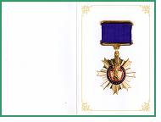
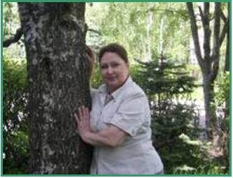
15 января 1955 года рождения
Муниципальное общеобразовательное
учреждение гимназия №15, Шагова 201
Образование высшее: Московский
государственный институт культуры,
кафедра хореографии
Педагогический стаж – 25 лет,
трудовой стаж – 30 лет

Становление хореографического отделения МОУ гимназии №15 связано с деятельностью талантливого организатора, творческого педагога, отличника народного просвещения, вдохновителя учителей и детей Яковлевой Л.А. По ее инициативе в 1990 году при гимназии была открыта детская школа искусств. Сегодня школа искусств является центром эстетического воспитания и образования в микрорайоне, а Яковлева Л.А. – заведующей хореографическим отделением этой школы. За 20 лет деятельности в данном учреждении она создала все условия для занятий хореографией: отличная материальная база, высокий уровень квалификации преподавательского состава. Ею создана база данных по педагогическому составу и ученическому коллективу – «Кадры» и «Учащиеся». Коллектив работает в режиме постоянного педагогического эксперимента, что способствует профессиональному росту учителей: 95% из них имеют высшую квалификационную категорию. Воспитательные программы на отделении направлены на повышение общей культуры учащихся, формирование у подрастающего поколения чувства гражданского патриотизма и любви к Родине, стремление к милосердию, нравственному и физическому здоровью.
Свою инновационную деятельность заведующая отделением успешно сочетает с четкой организацией собственного труда, требовательность – с корректностью и уважением к личности каждого учителя. На отделении сложились отношения взаимного доверия и признания самоценности, индивидуальности педагога и ученика. Учителя отделения бережно сохраняют и развивают сложившиеся за годы танцевальные традиции: проведение юбилейных и отчетных концертов, праздничных шоу, творческих встреч, участие детей и педагогов в конкурсных и фестивальных проектах, Всероссийских и международных конкурсах и фестивалях.
На отделении созданы творческие коллективы: образцовый хореографический ансамбль Надежда», ансамбль народного танца «Юность», ансамбль эстрадного танца «Смайлик», ансамбль бального танца «Вдохновение», ансамбль танца «Автограф» - постоянные участники в реализации национальных проектов в рамках ЮНЕСКО: «Дети-детям», «Мы в культуре мира».
Сегодня хореографическое отделение входит в число лучших отделений школ искусств города и области.
Под руководством Яковлевой Л.А. учителя отделения идут нога в ногу с развитием информационных технологий, активным внедрением их в учебный процесс и внеурочную деятельность.
За успехи в организации творческой деятельности и огромный вклад в развитие эстетического обучения и воспитания детей, Яковлева Л.А. неоднократно награждалась почетными грамотами и благодарственными письмами администрации города Костромы.
В 1993 году она была удостоена звания «Отличник народного просвещения». В 2009 году
профессиональная деятельность Ларисы Аркадьевна отмечена медалью «За вклад в развитие образования» за выдающиеся заслуги в области организации и совершенствования учебной, методической и воспитательной работы.

